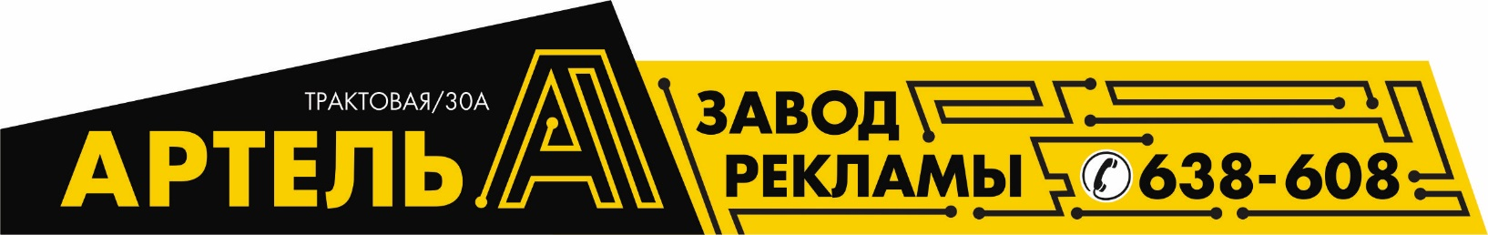
ООО "Артель"
ИНН 0326538620, КПП 032601001,
Бурятия, г. Улан-Удэ, ул. Трактовая 30А
тел. 8(3012)378-221
Исх.№ 7 от 24.03.2025 г.
Коммерческое предложение

Компания «Артель» существует на рынке рекламы Республики Бурятия с 2013 г. За время работы наша организация завоевала доверие таких клиентов, как «БРК-Бурятнефтепродукт», «ННК – Бурятнефтепродукт»,
«За рулём – Хозяин», «Николаевский», «Титан», «Аптека.ру», «Аптека Ромашка», «Сеть аптек Лара», «АльфаБанк», «ВТБ», и многими другими. Мы работаем по всей Республике Бурятия, а также в Забайкальском крае и Иркутской области.
Компания Артель занимается всем комплексом визуального оформления бизнеса, а именно:
1) Производство и монтаж всех видов вывесок: световые и несветовые короба, объёмные световые буквы.
2) Печать и монтаж баннеров.
3) Печать и монтаж виниловых плёнок. Брендирование витрин, транспорта.
4) Производство объёмных букв, фигур.
5) Производство всех сопутствующих товаров рекламного и информационного назначения: Таблички, стенды, стойки, штендеры.
6) Облицовка фасадов и входных групп алюминиевыми композитными панелями.
7) Архитектурная подсветка зданий и сооружений.
8) Реставрация рекламных вывесок.
9) Клининговое обслуживание объектов рекламы.
10) Согласование объектов рекламы в комитете архитектуры г.Улан-Удэ.
11) Резка и гравировка на лазерном станке.
12) Печать всех видов полиграфической продукции.
Весь спектр работ по сборке и изготовлению осуществляется нашими специалистами на собственной производственной базе в п. Кирзавод. Ул.Трактовая 30А.
Три цеха для производства оборудованы стеллажами, верстаками и всеми необходимыми приспособлениями.
Монтажники и сборщики имеют большой опыт работы в рекламе.
В наличии на производстве:
- Широкоформатный принтер;
- Интерьерный принтер;
- Фрезерно-раскроечный станок;
- Станок для лазерной резки;
- Режущий плоттер для плёнок
- Бортогиб;
- Ламинатор;
- Весь необходимый ручной и электроинструмент. (Шуруповерты, перфораторы, лобзики, торцовая пила, сварочные аппараты, компрессор и пистолеты для покраски, ручной фрезер, лестницы и проч.)

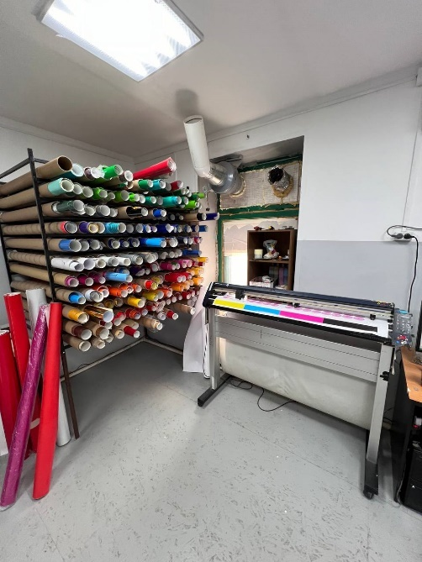
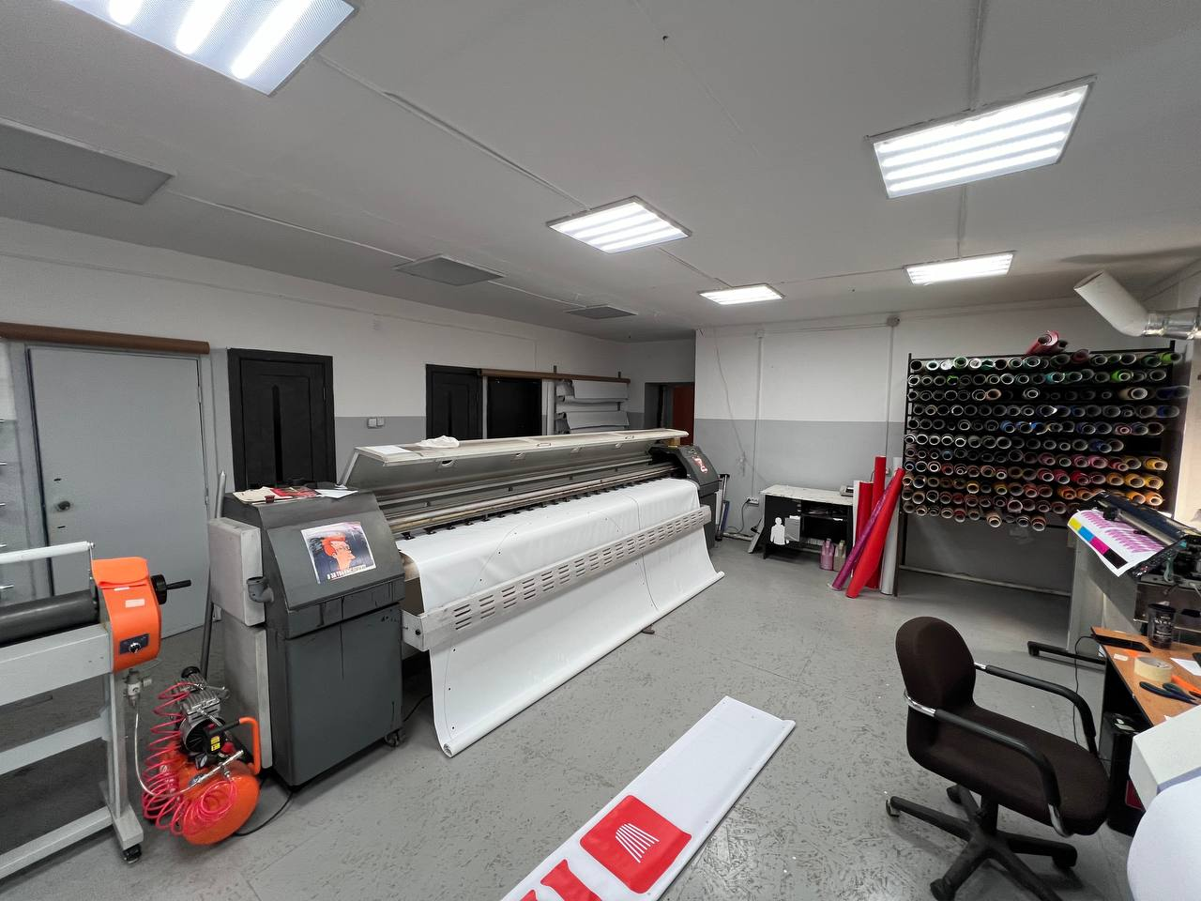
Наше оборудование
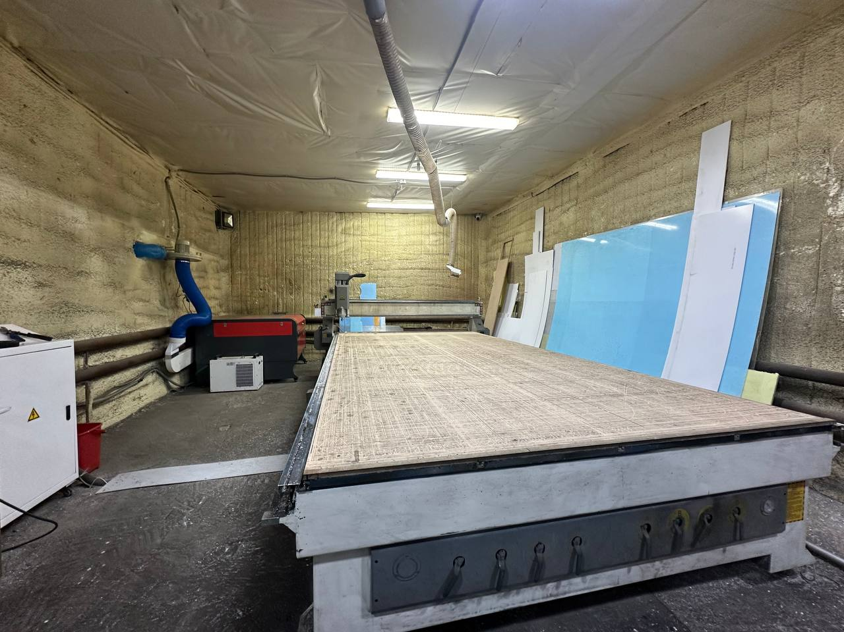
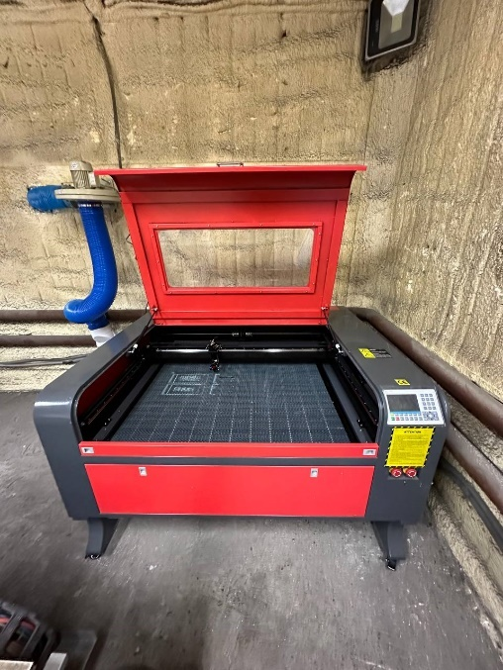
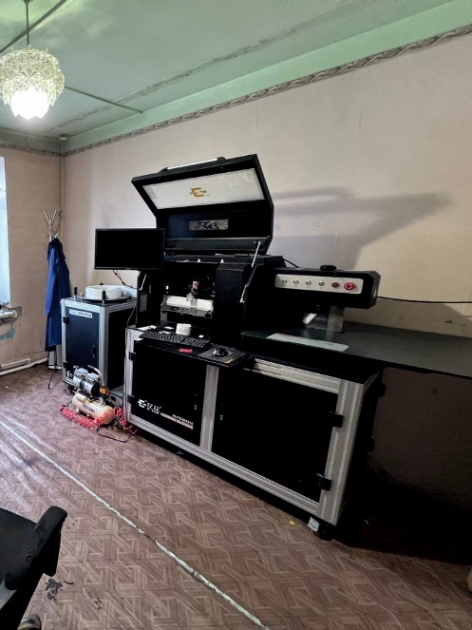
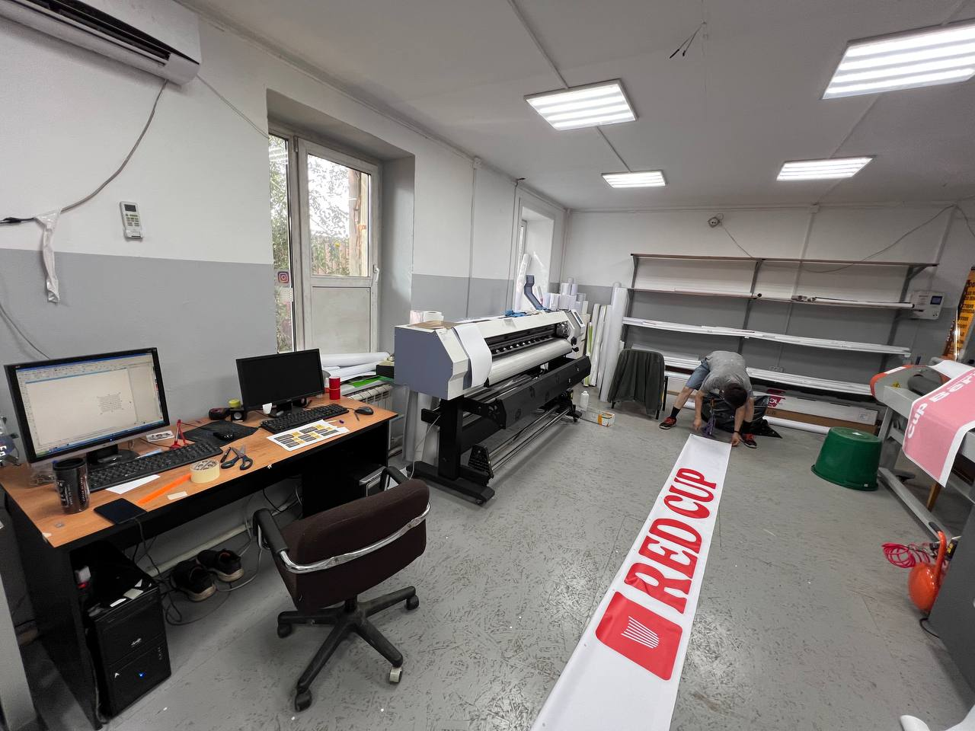

Для ознакомления направляем вам цены на некоторые позиции:
Наименование | Ед.измерения | Цена, руб
Широкоформатная печать баннера плотность 340 гр | Кв.м | 300,00
Широкоформатная печать пленки | Кв.м. | 550,00
Интерьерная печать на пленке | Кв.м. | 1000,00
Монтаж баннера | Кв.м. | от 400,00
Изготовление бэйджей | Шт | От 350,00
Печать визиток | Шт | От 3,5
Печать открыток | Шт | От 5,00
Буклеты | Шт | От 30
Изготовление табличек на кабинеты | Шт | От 350,00
Изготовление стенда 60*80см с 4мя карманам А4 формата | Шт | 3400,00
Мобильный стенд Ролл Ап 0,8*2м, | Шт | 6000,00
Вывеска любой сложности | Шт | От 5000,00
Неоновая вывеска | Шт | От 3500,00

Мы гарантируем вам индивидуальный подход, высокое качество и скидки!
Надеемся на взаимовыгодное сотрудничество!

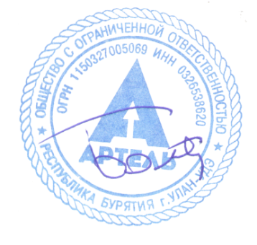

__________________/Болтонов В.Б./
24.03.2025 г.

